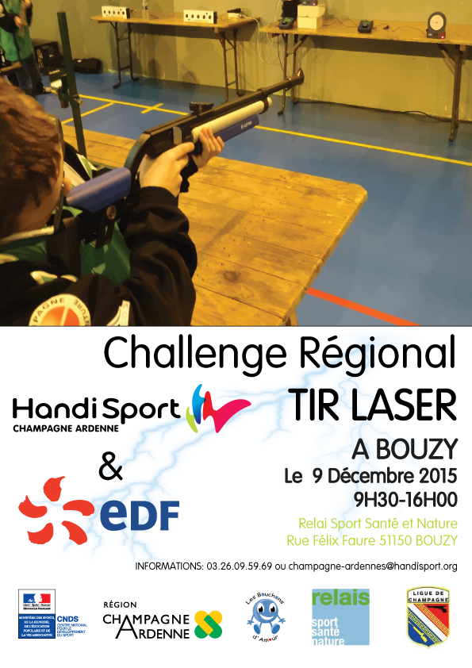

Challenge Régional

TIR LASER

*Mercredi 9 Décembre / Relai Sport Santé et Nature – 51150 BOUZY*

**DOSSIER D’INSCRIPTION**

**A retourner impérativement avant le 2 Décembre 2015**

Au Comité Régional Handisport Champagne Ardenne

Par e-mail : [champagne-ardennes@handisport.org](mailto:champagne-ardennes@handisport.org)

Ou par courrier : 217 Boulevard Charles Arnould – 51100 REIMS

1. Information

**INSCRIPTION EN GROUPE**

Nom de la structure : ……………………………………………………………………………………………………………….

Adresse : ………………………………………………………………………………………………………………………………….

Code Postale : ……………………… / Ville : …………………………………………………………………………………..

E-mail : …………………………………………………………………………………………………………………………………….

Dossier suivi par (NOM / Prénom) : ………………………………………………………………………………………….

Téléphone : ………………………………………………. / E-mail : ……………………………………………………………

**INSCRIPTION INDIVIDUELLE**

NOM : …………………………………………………… / Prénom : …………………………………………………………….

Adresse : ………………………………………………………………………………………………………………………………….

Code Postale : ……………………… / Ville : …………………………………………………………………………………..

E-mail : …………………………………………………………………………………………………………………………………….

Téléphone : …………………………………………….. / Mobile : ……………………………………………………………

Challenge Régional

TIR LASER

*Mercredi 9 Décembre / Relai Sport Santé et Nature – 51150 BOUZY*

**DOSSIER D’INSCRIPTION**

1. Tableau de participation

|  |  |  |  |  |  |
| --- | --- | --- | --- | --- | --- |
|  | NOM et Prénom | Date de naissance | Licence (oui/non) | Type de handicap | Utilisation d’une potence* |
| 1 |  |  |  |  |  |
| 2 |  |  |  |  |  |
| 3 |  |  |  |  |  |
| 4 |  |  |  |  |  |
| 5 |  |  |  |  |  |
| 6 |  |  |  |  |  |
| 7 |  |  |  |  |  |
| 8 |  |  |  |  |  |
| 9 |  |  |  |  |  |
| 10 |  |  |  |  |  |

**Tableau des sportifs**

*\* : aide technique au maintien de la carabine laser*

**Tableau des accompagnateurs**

|  |  |  |  |
| --- | --- | --- | --- |
|  | NOM et Prénom | Date de naissance | Licence (oui/non) |
| 1 |  |  |  |
| 2 |  |  |  |
| 3 |  |  |  |
| 4 |  |  |  |
| 5 |  |  |  |

**Un mail de confirmation vous sera envoyé à la réception de votre dossier d’inscription.**

Challenge Régional

TIR LASER

*Mercredi 9 Décembre / Relai Sport Santé et Nature – 51150 BOUZY*

**DOSSIER D’INSCRIPTION**

1. Droit à l’image

Je soussigné(e) : ……………………………………………………………………………………………………………

Autorise - n’autorise pas *(rayez la mention inutile)*, par la présente que le Comité Régional Handisport Champagne Ardenne diffuse la (les) photographie(s) prises lors …………………………………………………………………………………… sur lesquelles figure mon fils - ma fille - moi-même.

Cette autorisation est valable :

* Pour l’édition des documents de nature pédagogique
* Pour la publication sur le site internet, page Facebook ou le compte Twitter du CRHCA

Fait à ………..………..………..………..………..…………..

Le : __ __ / __ __ / __ __ __ __

Signature :

1. Informations pratiques

* **Participation :** Gratuite
* **Avoir un certificat médical de non contre-indication**
* **Repas :** Prévoir un repas tiré du sac pour le déjeuner
* **Date limite d’inscription :** 2 Décembre 2015
* **Ouvert exclusivement aux personnes ayant un handicap**
* **Matériel :** il sera mis à disposition des sportifs